ОЦЕНКА СЛОЖНОСТИ УПРАВЛЕНИЯ БОЛИДОМ ФОРМУЛЫ–1

С. А. Панфёров

Саратовский государственный университет, Саратов, Россия

Работа посвящена исследованию зависимости точности оценки сложности трассы от точности описания. Оценка сложности трасс гоночной серии Формула-1 только по коду трассы в стандартных участках была исследована Епифановым А.С. на основе метода оценки сложности геометрических кривых, разработанного Твердохлебовым В.А. , но им не рассматривался вопрос зависимости точности оценки от точности описания трасс. Для решения этой задачи Твердохлебовым В.А был разработан метод, опубликованный в [1]. Метод включает размещение трассы в клеточном поле с последующим уменьшением клеток. В методе каждая клетка представляется 56-ю возможными вариантами прохождения кривой через клетку. При уменьшении сторон клетки меняется код прохождения кривой трассы по клеточному полю.
В работе на основе использования метода оценки сложности управления движением по известному маршруту, предложенного и разработанного Твердохлебовым В.А в работе [2], проводится анализ 20 трасс официальных этапов автомобильной гоночной серии «Формула-1».

- Метод кодирования гоночных трасс и оценка сложности

Для анализа гоночных трасс проведено исследование свойств плоских кривых, представляющих собой масштабируемые карты реальных трасс. Карты трасс официальных этапов гоночной серии и детальная информация о каждом этапе извлечены из [3].
Для построения кода геометрического образа трассы вводится сетка, изображённая на рис. 1(a), которая накладывается на карту трассы. Каждая клетка сетки наделена структурой, изображённой на рис. 1(b).

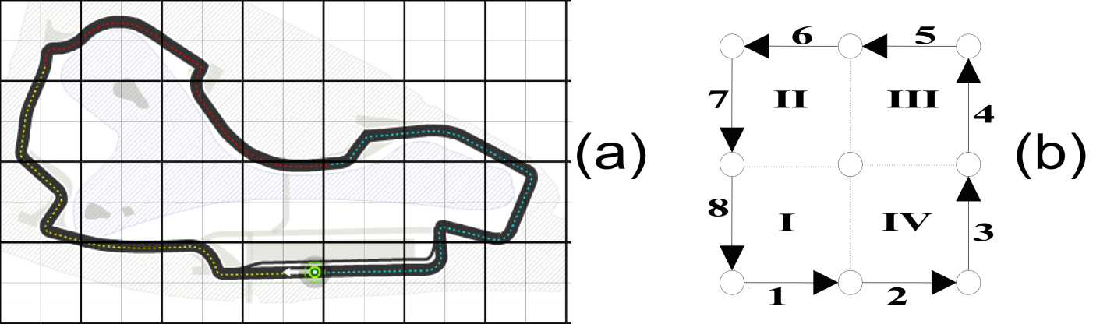

Рис. 1. Изображения трассы «Альберт Парк» с наложенной сеткой (a) и структуры клетки с разбиением периметра клетки на полуинтервалы 1,2, … , 8.
Из работы [1] Твердохлебова В.А. известно что, кривая трассы пересекается с периметрами некоторых клеток и точки пересечений однозначно размещаются на полуинтервалах периметров клеток.
Графическая интерпретация возможных вариантов связей
полуинтервалов в клетке и коды вариантов связей показаны на рис. 2.

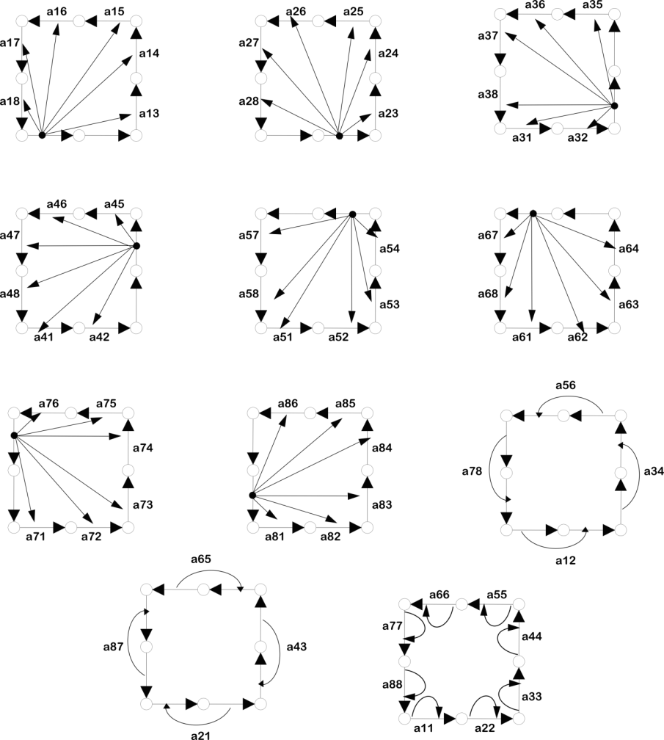

Рис. 2. Схемы связей, определяемых пересечениями геометрической кривой с полуинтервалами в периметрах клеток

Рассмотрим на примере трасс «Альберт Парк» и «Монца» процесс получения кодовой последовательности геометрических образов этих трасс и сравним их по сложности. На рис. 3(a) изображена карта трассы «Альберт Парк» с наложенной сеткой. Клетки пронумерованы в порядке прохождения через них геометрической кривой трассы. Аналогично на рисунке 3(b) изображена трасса «Монца».

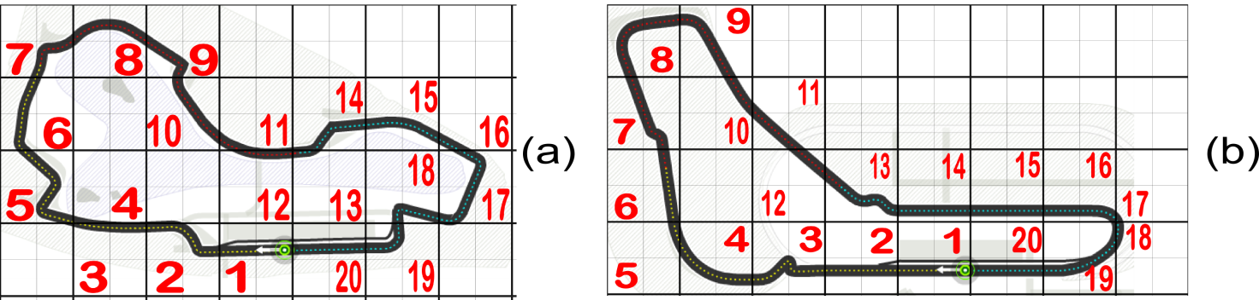

Рис. 3. Маршруты геометрических кривых трасс «Альберт Парк» (a) и «Монца» (b)

На рис. 4 изображёны геометрические образы этих трасс, получаемые при наложении сетки с данным размером клеточного поля.

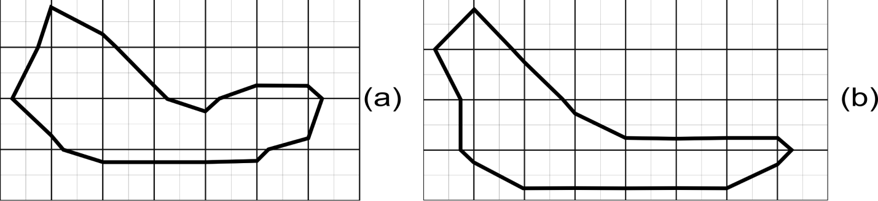

Рис. 4. Геометрические образы трасс «Альберт Парк» (a) и «Монца» (b)

Таким образом, согласно схеме связей, определяемых пересечениями геометрической кривой с полуинтервалами в периметрах клеток, получаются следующие символьные коды для этих трасс:

ξ₁ = (1) a47, (2) a47, (3) a46, (4) a18, (5) a36, (6) a15, (7) a24, (8) a73, (9) a81, (10)a63, (11) a81, (12) a64, (13) a76, (14) a13, (15) a83, (16) a81, (17) a68, (18) a31, (19) a67, (20) a47;

ξ₂ = (1) a38, (2) a38, (3) a38, (4) a37, (5) a45, (6) a25, (7) a26, (8) a14, (9) a72,
(10) a54, (11) a72, (12) a54, (13) a73, (14) a83, (15) a83, (16) a83, (17) a81,
(18) a67, (19) a48, (20) a38;

Далее на примере этих двух трасс показан расчёт оценки сложности управления движением по этим трассам с применением спектра динамических параметров.
По нулевому уровню спектра: Ω₀(ξ₁) = 2 и Ω₀(ξ₂) = 3 (глубина памяти правила).
Рассмотрим функцию оценки сложности управления движением по маршруту как аддитивную функцию, в которой отдельными слагаемыми представлены движения по участкам трасс с использованием минимальных по глубине правил. Из уровня спектров Ω₁(ξ₁) и Ω₁(ξ₂) выбираем следующие числовые показатели.

Альберт Парк:
m = 1 движение по двум участкам трассы с первого по второй.
m = 2 движение по 18-и участкам трассы с 3-го по 20-й.

Монца:
m = 1 движение по трём участкам трассы с первого по третий.
m = 3 движение по 17-и участкам трассы с 4-го по 20-й.

Абстрактные числовые показатели h(ξ₁) и h(ξ₂), включающие слагаемые вида <глубина правила> * <число проходимых участков>, имеют значения:
h(ξ₁) = 38;
h(ξ₂) = 54.

Можно сделать вывод, что сложность управления движением по трассе «Монца» больше чем по трассе «Альберт Парк».

- Результаты вычислительного эксперимента

При проведении вычислительного эксперимента использовались три варианта сетки: крупная, средняя и мелкая с отношением длин сторон клеток между сетками 4:2:1 соответственно. Из результатов вычислительного эксперимента, проведённого для кодов геометрических образов трасс гоночной серии Формула-1, получены следующие выводы:

- По уровню Ω₀ спектра отношение сложности трасс в зависимости от выбранной сетки определяется в таблице 1 следующим образом:

Таблица 1.
Отношение сложности трасс по уровню Ω₀ спектра

с наложением крупной сетки |  | с наложением средней сетки |  | с наложением мелкой сетки
Ω₀ | Название трассы | Ω₀ | Название трассы | Ω₀ | Название трассы
m₀ = 2 | Альберт Парк  Будда Интернешнл  Сузука  Корея Интернешнл  Монако  Америка | m₀ = 3 | Валенсия  Сузука | m₀ = 5 | Альберт Парк  Корея Интернешнл
 |  | m₀ = 4 | Альберт Парк  Спа  Корея Интернешнл  Сингапур | m₀ = 6 | Будда Интернешнл
 |  |  |  | m₀ = 7 | Спа  Валенсия  Сузука  Сингапур
m₀ = 3 | Спа  Интерлагос  Сильверстоун  Хокенхаймринг  Хунгароринг  Монца  Сепанг  Сингапур | m₀ = 5 | Автодром Жиля Вильнёва  Будда Интернешнл  Америка | m₀ = 8 | Сильверстоун  Америка
 |  |  |  | m₀ = 9 | Автодром Жиля Вильнёва  Монако
 |  |  |  | m₀ = 10 | Хокенхаймринг
 |  | m₀ = 6 | Интерлагос  Сильверстоун  Хокенхаймринг  Хунгароринг  Монца  Сепанг | m₀ = 11 | Монца
 |  |  |  | m₀ = 12 | Сепанг
m₀ = 4 | Яс Марина  Автодром Жиля Вильнёва  Валенсия  Каталунья Монтмелло |  |  | m₀ = 13 | Хунгароринг
 |  |  |  | m₀ = 14 | Интерлагос
 |  | m₀ = 7 | Каталунья Монтмелло | m₀ = 15 | Каталунья Монтмелло
 |  | m₀ = 8 | Бахрейн Интернешнл | m₀ = 16 | Бахрейн Интернешнл
m₀ = 6 | Бахрейн Интернешнл  Шанхай Интернешнл | m₀ = 9 | Яс Марина | m₀ = 19 | Яс Марина
 |  | m₀ = 13 | Шанхай Интернешнл | m₀ = 27 | Шанхай Интернешнл

- По уровню Ω₁ спектра оценки сложности трасс в зависимости от выбранной сетки определяется в таблице 2:

Таблица 2.
Оценки сложности по уровню Ω₁ спектра

Гран-при | Название трассы | Крупная сетка | Средняя сетка | Мелкая сетка
Австралии | Альберт Парк | 38 | 95 | 380
Малайзии | Сепанг | 72 | 330 | 1380
Китая | Шанхай Интернешнл | 82 | 263 | 1088
Бахрейна | Бахрейн Интернешнл | 142 | 488 | 2032
Испании | Каталунья Монтмелло | 108 | 434 | 1770
Монако | Монако | 47 | 136 | 856
Канады | Автодром Жиля Вильнёва | 41 | 130 | 504
Европы | Валенсия | 49 | 103 | 504
Великобритании | Сильверстоун | 48 | 273 | 800
Германии | Хокенхаймринг | 58 | 183 | 756
Венгрии | Хунгароринг | 66 | 258 | 1144
Бельгии | Спа | 52 | 160 | 771
Италии | Монца | 54 | 197 | 728
Сингапура | Сингапур | 42 | 143 | 680
Японии | Сузука | 43 | 127 | 732
Кореи | Корея Интернешнл | 37 | 167 | 432
Индии | Будда Интернешнл | 45 | 240 | 560
Абу Даби | Яс Марина | 74 | 328 | 1438
США | Америка | 49 | 224 | 808
Бразилии | Интерлагос | 73 | 287 | 1396

Из таблицы 4 видно, что при наложении крупной сетки одинаковую оценку сложности получают только две трассы – «Валенсия» и «Америка». При наложении средней сетки все трассы получают разные оценки сложности, а при наложении мелкой сетки трассы «Автодром Жиля Вильнёва» и «Валенсия» получают одинаковую оценку сложности при том, что все остальные трассы имеют разные оценки.

СПИСОК ЛИТЕРАТУРЫ

- . Твердохлебов В.А Модели и методы контроля и диагностирования сложных человеко-машинных систем. // Труды третьей российской конференции с международным участием «Технические и программные средства систем управления, контроля и измерения» [Электронный ресурс]: труды и пленарные доклады участников конференции УКИ’12. М.:ИПУ РАН, 2012. С. 001773- 001782. ISBN 978-5-91450-100-3.
- . Твердохлебов В.А. Оценка сложности управления движением по известному маршруту. // Проблемы управления. 2009. №5. С.69-73.
- Официальный сайт гоночной серии Формула-1 – 2012
http://www.formula1.com

